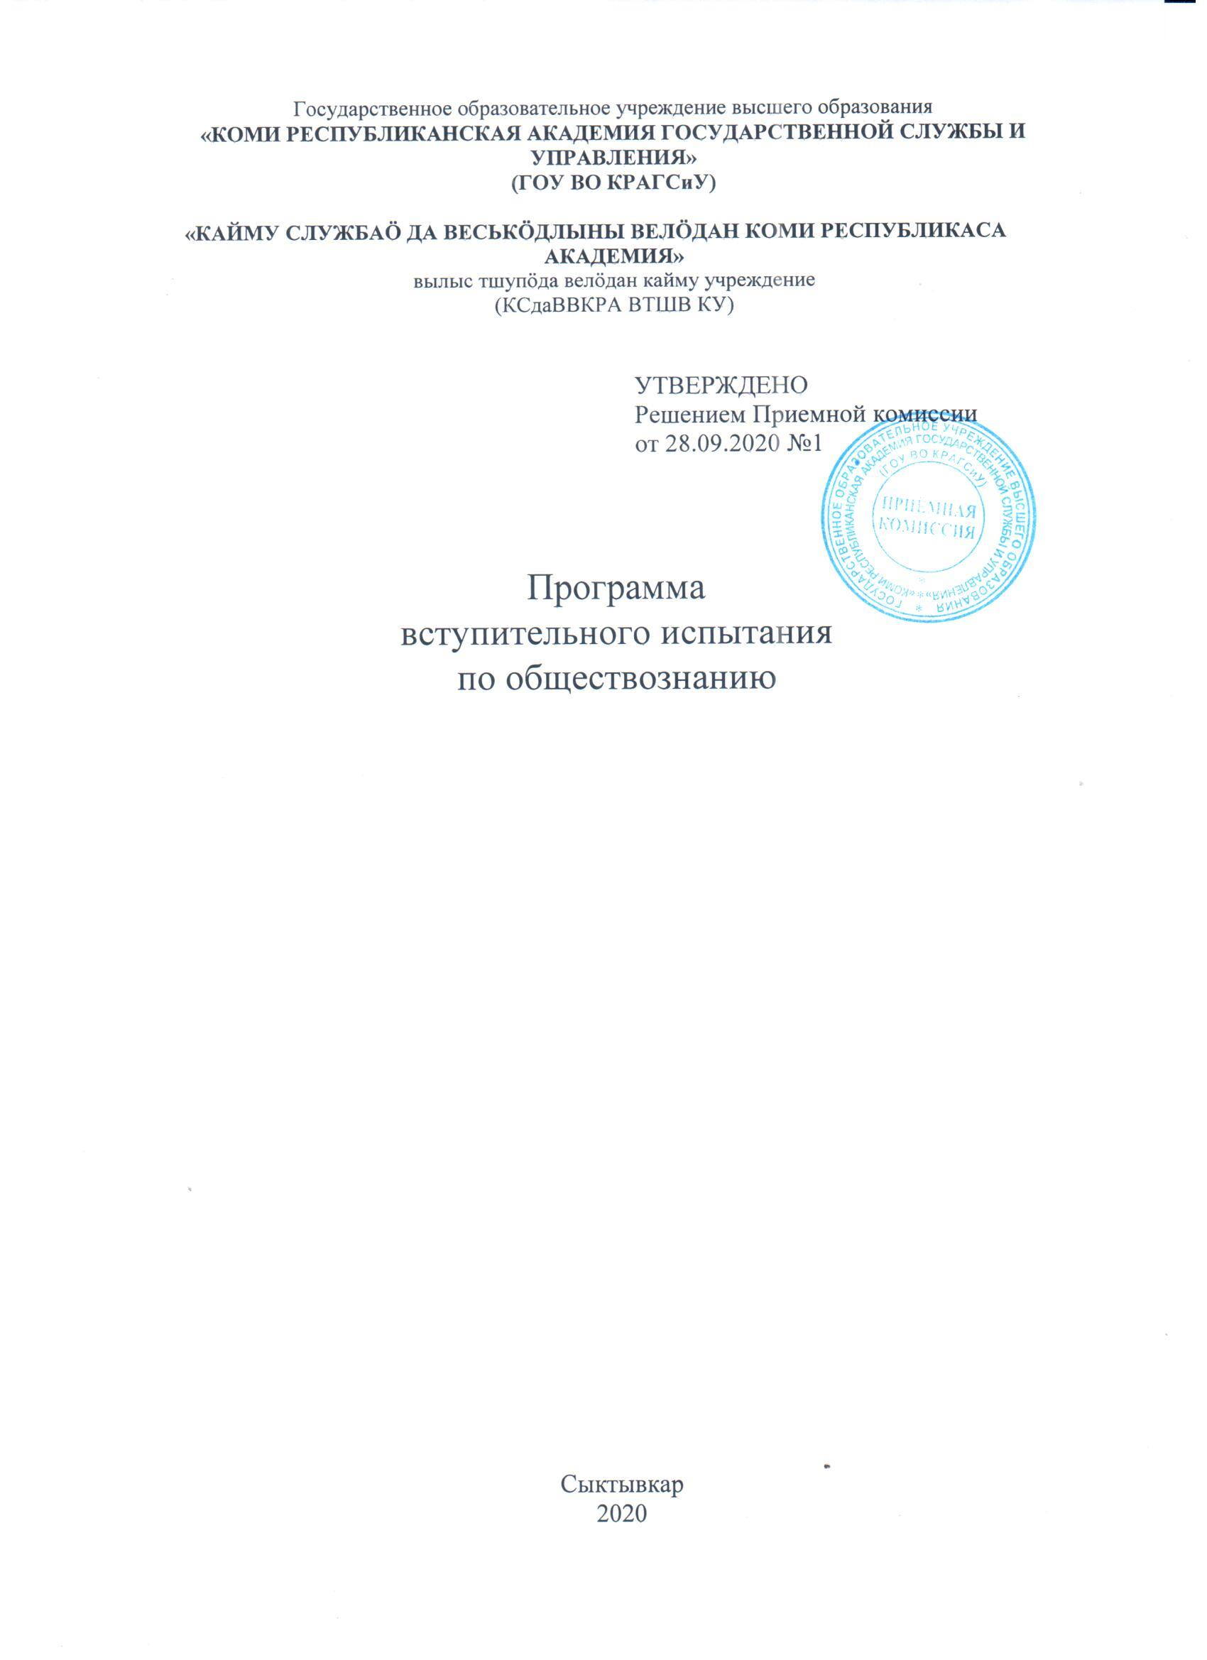
- Структура вступительного испытания
Время выполнения заданий - 120 минут.
Вступительное испытание по обществознанию состоит из двух частей, включающие 71 задание.
Форма заданий:
- часть 1 содержит 60 заданий (задания Al - А60), в которых предполагается выбор одного правильного ответа из четырех предложенных;
- часть 2 содержит 11 заданий (задания В1 - В11), в которых предполагается произвести сопоставление понятия и его значения.
Шкала оценивания:
Задания А1-А60 - 1 балл;
Задания В1-В2 - 2 балла;
Задания ВЗ-В11 - 4 балла.
Общее количество баллов за выполнение заданий вступительного испытания - 100 баллов.
Минимальный порог, необходимый для участия в конкурсе - 42 балла.
- Содержание программы
Общество
Общество как сложная динамическая система. Влияние человека на окружающую среду. Общество и природа. Правовая защита природы. Общество и культура. Причинные и функциональные связи в обществе. Взаимосвязь основных сфер общественной жизни. Важнейшие институты общества. Общественные отношения.
Объективные и субъективные факторы развития общества. Деятельность как способ существования общества Ступени человеческой истории. Многообразие путей и форм общественного развития. Эволюция и революция. Революция и реформы. Возможность альтернативности общественного развития.
Культура и цивилизация. Типы цивилизации. Современные цивилизации. ИТР и ее социальные последствия. Перспективы постиндустриальной цивилизации.
Проблема общественного прогресса и его критериев. Противоречивость прогресса. Цена прогресса. Проблема смысла и направленности исторического процесса.
Человечество как социальная общность. Многообразие. Взаимосвязь и целостность современного мира. Противоречия современного общественного развития. Глобальные проблемы человечества. Стратегия выживания человечества в условиях обострения глобальных проблем.
Человек
Человек как продукт биологической, социальной и культурной эволюции. Взаимоотношение духовного и телесного, биологического и социального начал в человеке. Сознание. Разум. Сознательное и бессознательное.
Бытие человека. Потребности человека: материальные и духовные, подлинные и мнимые. Способности человека. Человеческая деятельность, ее многообразие. Творческая природа человека. Предназначение человека. Цель и смысл жизни человека. Объективное и субъективное содержание смысла жизни. Ценность жизни человека.
Основные социальные феномены жизни человека. Труд и трудовая деятельность. Игра в жизни человека. Общение и коммуникация. Многообразие видов общения. Функции общения.
Личность как субъект общественной жизни. Социализация и воспитание личности. Поведение. Самореализация личности. Саморегуляция. Свобода и ответственность личности.
Общая характеристика межличностных отношений. Конфликтные ситуации и способы их разрешения.
Духовный мир человека. Мировоззрение человека. Ценности. Основные тины жизненных стратегий в современном обществе: стратегии благополучия, успеха и самореализации. Проблема смерти в духовном опыте человечества.
Познание
Познание мира. Чувственное и рациональное познание. Интуиция. Истина и заблуждение. Критерии истины. Истина абсолютная и относительная.
Научное познание. Познание и творчество. Знание и вера. Формы и методы современного научного познания.
Особенности социального познания. Факты, теории, оценки. Науки, изучающие общество. Проблема социального прогнозирования.
Науки, изучающие человека, их система. Развитие взглядов на человека. Целостное постижение человека.
Многообразие путей познания и форм человеческого знания. Социальное и гуманитарное знание. Самопознание.
Культурология
Культура и духовная жизнь. Духовная культура. Формы и разновидности культуры: народная, массовая, элитарная культуры. Средства массовой информации. Тенденции духовной жизни современной России. Особенности развития национальных культур в Российской Федерации.
Наука как часть культуры. Наука и общество. Наука как система знаний и вид духовного производства. Особенности современной науки. Дифференциация и интеграция наук. Научная картина мира и ценностно - мировоззренческие формы знания.
Сущность морали. Мораль как регулятор социального поведения. Категории морали. Высшие духовные ценности. Истина, добро и красота. Моральный идеал. Нравственная оценка деятельности. Моральный выбор.
Религия как феномен культуры. Функции религии. Религиозное сознание. Религиозный культ. Религиозные организации. Религия и мораль. Религия в современном мире. Свобода совести и вероисповеданий.
Искусство как вид духовного производства. Сущность искусства, его происхождение и основные формы. Искусство как эстетическая деятельность. Формы и основные направления искусства. Значение искусства для человека и человечества.
Образование в системе духовного производства. Цели и функции образования в современном мире. Основные элементы системы образования. Образование как ценность. Самообразование. Значение образования для самореализации.

Экономика
Экономика: наука и хозяйство, теория и практика. Потребности и ресурсы: проблемы выбора. Роль экономики в жизни общества. Типы экономических систем, их отличительные признаки. Виды экономических отношений. Экономический цикл, его основные фазы. Экономический рост.
Экономическое содержание собственности. Формы и отношения собственности. Разгосударствление и приватизация. Частная собственность на землю и ее экономическое значение.
Экономическая деятельность. Общая характеристика сферы производства и сферы услуг. Производство: структура, факторы, виды. Измерители экономической деятельности. Экономика производителя.
Предпринимательство: сущность, функции, виды.
Рынок как особый институт, организующий социально экономическую систему общества. Многообразие рынков. Конкуренция. Спрос и предложение. Обмен. Специализация. Россия в условиях рыночных отношений.
Деньги, их функции. Банки, инфляция.
Государство и экономика. Экономические функции и задачи государства. Экономическая политика. Государственный бюджет. Государственный долг. Бюджетно - налоговое и денежно - кредитное регулирование экономики. Налоги, их виды и функции.
Мировая экономика. Россия в системе международных экономических отношений. Международное разделение труда и международная торговля. Экономическое сотрудничество и интеграция.
Экономика потребителя. Права потребителя, их защита. Уровень жизни. Прожиточный минимум. Рынок труда. Занятость и безработица.
Экономическая культура. Экономическая свобода и социальная ответственность. Культура производства и потребления. Нравственно - правовые основы экономических отношений.
Экономический интерес, экономическая свобода и социальная ответственность хозяйственного субъекта.
Социология
Социальная структура общества, ее элементы. Социальные отношения и взаимодействия. Социальные изменения. Многообразие социальных групп. Неравенство и социальная стратификация. Личный и социальный статус. Социальные роли. Социальная мобильность. Социальные процессы в современной России.
Понятие о малой группе. Групповые нормы и санкции.
Социальные нормы. Элементы социального поведения. Отклоняющееся поведение. Социальный контроль и самоконтроль.
Этнические общности. Межнациональные отношения. Национализм. Межнациональные конфликты и пути их преодоления. Национальная политика.
Семья как социальный институт и малая группа. Тенденции развития семьи в современном обществе. Семейно - демографическая структура общества. Брак. Правовые основы семьи и брака. Правовой статус ребенка.
Молодежь как социальная группа. Молодежная субкультура. Проблемы молодежи в условиях социальных перемен. Молодежь как субъект социального развития.
Социальный конфликт и пути его разрешения. Экстремизм. Компромисс. Толерантность.
Социальное законодательство. Социальная политика.
Политология
Политика, ее роль в жизни общества. Структура политической сферы.
Власть, её происхождение и виды. Политический режим. Типы политических режимов: тоталитарный, авторитарный, демократический.
Политическая система общества. Государство, его признаки, формы, функции. Государственный аппарат. Избирательные системы. Политическая жизнь современной России.
Гражданское общество, его основные черты. Правовое государство, его сущность и основные принципы. Верховенство права. Местное самоуправление. Соотношение правового государства и гражданского общества.
Политическая идеология и ее структура. Функции политической идеологии. Различия и взаимодействие политической идеологии и политической психологии. Политическая идеология и политическая деятельность.
Политическая культура. Типы политической культуры. Функции политической культуры. Пути и формы политической социализации личности.
Правоведение
Право в системе социальных норм. Роль права в жизни человека, общества, государства. Система права: основные отрасли, институты, отношения. Источник права. Правовые акты. Публичное и частное право. Правоотношения. Правонарушения. Юридическая ответственность и ее виды. Правовая культура.
Международные документы по правам человека. Всеобщая декларация прав человека. Социально - экономические, политические и личные права и свободы. Система судебной защиты прав человека. Международное гуманитарное право.
Государственное право. Конституция в иерархии нормативных актов. Конституция Российской Федерации об основах конституционного строя. Закрепление в Конституции общепринятых международных стандартов прав человека.
Структура высшей государственной власти в Российской Федерации.
Федерация и её субъекты.
Гражданин, гражданство и государство. Участие граждан в политике и управлении. Политические организации. Многопартийность. Правовая культура.
Основные признаки и значение юридической ответственности. Признаки и виды правонарушений. Проступок и преступление.
Административное право. Органы государственного управления. Административная ответственность.
Гражданское право. Право собственности юридических и физических лиц. Обязательства в гражданском праве. Трудовое право. Трудовой договор. Формы и видь; оплаты труда. Заработная плата. Трудовая дисциплина. Трудовые споры и порядок их разрешения.
Уголовное право. Преступление и наказание в уголовном праве. Ответственность за преступления против личности. Уголовная ответственность за другие виды преступлений. Правоохранительные органы.
- Рекомендуемый библиографический список
- Баранов, П.А. Обществознание. Новый полный справочник для подготовки к ЕГЭ / П.А.Баранов, А.В.Воронцов, С.В.Шевченко. – Москва: АСТ, 2018.
- Котова, О.А. Обществознание. Я сдам ЕГЭ! Методика подготовки / О.А.Котова, Т.Е.Лискова. – Москва: Просвещение, 2018. – 256 с.
- Пазин, Р.В. Обществознание в таблицах и схемах / Р.В.Пазин, И.В.Крутова. – Москва: Легион, 2021.
- Чернышева, О.А. Обществознание. Большой справочник для подготовки к ЕГЭ: учебно-методическое пособие / О.А.Чернышева. – Ростов н/Дону, 2015. – 472 с.

- Примерный тест

Часть А
А1. Какой из признаков характеризует общество как систему?
- постоянное развитие
- часть материального мира
- обособление от природы
- форма объединения людей
А2. В понятие «институт общества» не входит:
1) школа
2) брак
3) армия
4) дружба
АЗ. На смену индустриальному обществу приходит общество
- техногенное
- информационное
- нетрадиционное
- аграрное
А4. Индивидуальность-это
1) биологические особенности человека
2) специфическое проявление человеческих, социальных, духовных и психологических особенностей
3) индивид в обществе
4) развитая личность
А5. Верны ли следующие суждения об обществе?
А. Общество - это население Земли, совокупность всех народов.
Б. Общество - это определенная группа людей, объединившихся для общения, совместной деятельности, взаимопомощи.
1) верно только А
2) верно только Б
3) верны оба суждения
4) оба суждения неверны
А6. Знаменитый русский ученый-физиолог Павлов изучал природу условных рефлексов у животных. Какая дополнительная информация позволит делать вывод о том, что он в своем исследовании использовал эмпирические методы познания?
1) он анализировал имеющиеся в науке теории
2) проводил эксперименты с собаками
3) создал научную теорию об условных рефлексах
4) сформулировал научный закон
А7. К глобальным проблемам современного мира не относится...
- завершение промышленного переворота
- проблема преодоления экологического кризиса и его последствий
- колоссальный разрыв между уровнями развития регионов планеты
- международный терроризм
А8. К социальным потребностям человека относится потребность в
1) отдыхе
2) самосохранении
3) пище и воде
4) общении
А9. Какой признак не отражает особенности «человеческой деятельности»:
1) целеполагание
2) мотив
3) приспособление к окружающему миру
4) преобразование окружающего мира
А10. Человека как личность характеризует:
- особенности строения тела
- 2) общественная активность
3) особенности темперамента
4) состояние здоровья
А11. Верны ли следующие суждения о проявлении индивидуального и общественного в человеке?
А. Индивидуальное и общественное в человеке - результат биологической эволюции.
Б. Индивидуальное и общественное развитие человека никак не связаны друг с другом.
- верно только А
- 2) верно только Б
- 3) верны оба суждения
- 4) оба суждения неверны
А12. Культура, произведения которой рассчитаны на круг знатоков, называется
1) народной
2) массовой
3) национальной
4) элитарной
А13. К исторически сложившимся этническим общностям относятся:
1) классы
2) государства
3) народности
4) маргиналы
Варианты ответов | % от числа  опрошенных
 | 2006 | 2007
Определенно да | 20 | 18
Скорее да чем нет | 22 | 22
Скорее нет | 27 | 26
Определенно нет | 23 | 24
Затруднились ответить | 8 | 10
А14. В ходе социологических опросов 2006 и 2007 гг. в стране N респондентам предложили ответить на вопрос: «Удовлетворены ли Вы своим уровнем жизни?» Были получены следующие результаты:
Какой вывод можно сделать на основе данных таблицы?
- Более половины жителей страны не смогли определить свое отношение к проблеме.
- Значительно выросло количество жителей, удовлетворенных уровнем жизни
- По мнению половины опрошенных, уровень
жизни в стране остается неудовлетворительным.
4) Сокращается число неудовлетворенных уровнем жизни жителей
А15. К гражданско-правовой ответственности в РФ привлекаются с...
1) 14лет
2) 16
3)18
4)20
А16. Верны ли следующие суждения о политических движениях?
А. Политические движения стремятся к достижению власти.
Б. Политические движения выражают мнения определенных групп граждан.
1) верно только А
2) верно только Б
3) верны оба суждения
4) оба суждения неверны
А17. К внешним функциям государства не относится:
- оборона страны
- 2) обеспечение мира и поддержание мирового порядка
3) осуществление политической власти
4) сотрудничество с другими странами в решении глобальных проблем
А18. В каком случае необходимо обратиться к нотариусу?
1) гражданке К. необходимо составить жалобу на руководство учреждения, в котором она работает
2) гражданин М., будучи свидетелем правонарушения, решил получить консультацию о своих правах, если он решит дать показания в суде
- гражданке Д. нужно заверить доверенность сыну на право управлять принадлежащим ей автомобилем.
- гражданка М. решила подать жалобу на действия сотрудников милиции, которые, по ее мнению, нарушили ее права
А19. Право на образование в Российской Федерации гарантировано...
1) указом Президента
2) Конституцией РФ
3) решением Правительства
4) постановлением парламента
А20. Определение: «Цепь политических событий и состояний, которые изменяются в результате взаимодействия конкретных субъектов политики» относится к понятию
- политическое участие
- политический процесс
- политическое сознание
- политическая власть
А21. Одним из направлений внутренней политики государства является...
1) последовательная политика
2) противоречивая политика
3) активная политика
4) социальная политика
А22. Верны ли следующие суждения о специфике правоотношений?
А. Правоотношения в сфере власти называются гражданскими.
Б. Правоотношения в сфере трудовой деятельности регулируются нормами административного права.
1) верно только А
2) верно только Б
3) верны оба суждения
4) оба суждения неверны
А23. Науку можно охарактеризовать как...
А. Особую систему знаний, позволяющих предсказывать процессы и явления действительности.
Б. Систему научных исследований, организаций, учреждений и институтов.
1) верно только А
2) верно только Б
3) верны оба суждения
4) оба суждения неверны
А24. Совокупность норм, определяющих поведение человека в обществе и основанных на общеобязательности и государственном принуждении, называется:
1) моралью
2) правом
3) культом
4) догмой
А25. Партия, не имеющая непосредственного доступа к власти, а потому вынужденная бороться за неё и применять косвенные средства влияния на государство, называется
1) закрытая
2) оппозиционная
3) открытая
4) правящая
А26. В стране М. после длительного правления военного диктатора к власти пришли силы, избранные демократическим путем. На учредительном конституционном конгрессе была принята новая конституция страны, закрепившая демократические основы государства. Какая статья обязательно должна быть представлена в конституции страны М.?
- в стране законодательно гарантируются права оппозиции, в качестве ведущего принципа политической жизни провозглашен идеологический плюрализм
- президент страны избирается обеими палатами парламента на пятилетний срок
- в нижнюю палату парламента, Палату народных представителей, проходят депутаты от партий, набравших на выборах не менее 10% голосов избирателей
- правительство страны регулярно отчитывается в своей деятельности перед президентом
А27. Признак этнической общности:
1) сословное деление
2) единое гражданство
3) язык и культура
4) религия и мораль
А28. Какая наука является лишней в перечне наук, имеющих своим непосредственным предметом проблему человека:
1) социология
2) социальная психология
3) философская антропология
4) экономика
А29. Деятельность политических партий характеризуется:
- защитой интересов определенных слоев населения
- удовлетворением духовных потребностей населения
- сбором налогов
- разработкой фундаментальных научных теорий
А30. Какая сфера жизни общества включает в себя отношения людей по поводу власти?
1) экономическая
2) политическая
3) социальная
4) духовная

Часть В
В1. Ниже приведен ряд терминов. Все они, за исключением одного, относятся к понятию «гражданское общество».
Убеждение, свободный индивид, власть, церковь, традиция.
Найдите и выпишите термин, «выпадающий» из общего ряда.
Ответ: _________________________.
В2. Совершение преступления влечет за собой применение к виновному мер ________________________ ответственности.
ВЗ. Совокупность этических ценностей, основанную на определенных нормах и заповедях, называют ______________.

В4. На общенациональный ___________________выносятся вопросы, касающиеся важнейших проблем политической жизни.

В5. Найдите в приведённом списке характеристики, присущие любому налогу, и запишите цифры, под которыми они указаны.
- обязательность уплаты
- безвозмездность
- пропорциональность доходу
- возвратный характер
- законодательное установление
- приблизительность размера для налогоплательщиков
Ответ:
В6. Найдите в приведенном ниже списке понятия, отражающие капитал как фактор производства, и запишите цифры, под которыми они указаны.
- менеджеры
- фабричные здания
- станки
- лесные угодья
- фермеры
- компьютеры
Цифры в ответе запишите в порядке возрастания.
Ответ:
В7. Найдите в приведенном ниже списке основные признаки государственной власти и запишите цифры, под которыми они указаны.
- демократический характер
- публичный характер
- харизматический характер
- суверенный характер
- территориальная ограниченность
- авторитарный характер
Ответ: _________________________

- Правильные ответы на вопросы и задания примерного теста
Часть А
- 4
- 4
- 2
- 2
- 3
- 2
- 1
- 4
- 3
- 2
- 4
- 4
- 3
- 3
- 3
- 3
- 3
- 3
- 2
- 2
- 4
- 4
- 3
- 2
- 2
- 1
- 3
- 4
- 1
- 2

Часть В
- Власть
- Уголовной
- Мораль
- Референдум
- 1, 3, 5
- 2, 3, 6
- 2, 4, 5

